DIDACTIC DESAIGN OF THE INTRODUCTION OF THE CONCEPT OF DIVISION FOR CLASS II ELEMENTARY SCHOOL

Neshi^{𝟏}, Nyiayu Fahriza Fuadiah^{𝟐}, Aldora Pratama^{𝟑}
^{1,2,3} Universitas PGRI Palembang, Palembang, Indonesia
¹ nesiprime@gmail.com ² nyiayufahriza@univpgri-palembang.ac.id ³ aldorapratama7271@gmail.com

ABSTRACT
This research is to make a didactic design of the concept of division for second grade elementary school students based on the analysis of Learning Obstacles (LO). Using a qualitative approach to the DDR (Didactical Design Research) method which includes three stages, namely: 1) prospective analysis, 2) metapedidactic analysis and 3) retrospective analysis. Based on the Learning Obstacle (LO) analysis, a Hypothetical Learning Trajectory (HLT) was prepared including: 1) learning objectives to be achieved, 2) learning activities that support the objectives and 3) mathematical conjectures as a result of activities based on the level of thinking and material concepts with media assistance and context according to student character, then can design a hypothetical didactic design of the concept of division material. The results of the study show that the didactic design that has been tested on class II student learning on the introduction of the concept of division can be an appropriate solution for teachers based on the learning barriers experienced by students.

Keywords: Didactical Design, Learning Obstacle, HLT

DESAIN DIDAKTIS PENGENALAN KONSEP PEMBAGIAN UNTUK KELAS II SEKOLAH DASAR

ABSTRAK
Penelitian ini untuk membuat desain didaktis konsep pembagian untuk siswa kelas II Sekolah Dasar berdasarkan analisis Learning Obstacle (LO). Menggunakan pendekatan kualitatif metode DDR (Didactical Design Reseacrh) yang meliputi tiga tahap yaitu: 1) analisis prosfektif, 2) analisis metapedadidaktik dan 3) analisis retrosfektif. Berdasarkan analisis Learning Obstacle (LO) disusun Hypotethical Learning Trajectory (HLT) meliputi: 1) tujuan pembelajaran yang ingin dicapai, 2) aktivitas pembelajaran yang mendukung tujuan dan 3) dugaan-dugaan matematis sebagai hasil aktivitas yang dilandaskan pada level berpikir dan konsep materi dengan bantuan media dan konteks yang sesuai dengan karakter siswa, kemudian dapat merancang desain didaktis hipotetik materi konsep pembagian. Hasil penelitian menunjukan bahwa rancangan desain didaktis yang sudah diujicobakan pada pembelajaran siswa kelas II materi pengenalan konsep pembagian dapat menjadi sebuah solusi yang tepat untuk guru berdasarkan hambatan belajar yang dialami siswa.

Kata Kunci: Didactical Design, Learning Obstacle, HLT

PENDAHULUAN
Matematika merupakan salah satu bidang ilmu pengetahuan yang lebih mementingkan pemahaman dari pada hapalan (Prabawati, 2018). Oleh sebab itu matematika menjadi mata pelajaran yang formal untuk dipelajari siswa yang diberikan sejak sekolah dasar, sekolah menengah, hingga perguruan tinggi. Bagian penting yang didapatkan dari pembelajaran matematika adalah siswa mampu melatih kemampuan dalam berfikir logis dan sistematis untuk menghadapi masalah yang ada dikehidupan sehari-hari. Menurut Isrok'atun dan Rosmala (2018) Matematika disebut sebagai induk ilmu dari berbagai ilmu lainnya, bahkan matematika digunakan sebagai sarana dalam mengembangkan ilmu pengetahuan lainnya. Oleh karena itu matematika memiliki karakteristik tersendiri, salah satu hal yang penting pada pembelajaran matematika terdapat dalam proses pembelajarannya. Dalam proses pembelajaran tersebut terdapat proses timbal balik antara guru dan siswa yang sudah dirancang oleh guru dengan tujuan untuk mengembangkan pola berpikir siswa dalam lingkungan belajar. Adapun hubungan timbal balik yang dikatakan baik apabila antara guru dan siswa tersebut menggambarkan kegiatan proses belajar mengajar dengan baik dan tujuan pembelajaran berhasil dilaksanakan.
Pembelajaran matematika juga dapat mengkaji rangkaian berpikir seseorang dengan bersifat rasional untuk mendapatkan konsep. Salah satu materi yang diberikan kepada siswa disekolah dasar yaitu materi konsep pembagian. Manfaat dari mempelajari konsep pembagian begitu banyak, salah satunya melatih bagi generasi muda menjadi hidup lebih perhitungan dalam mengambil keputusan. Dapat disimpulkan bahwa konsep pembagian dalam pembelajaran matematika membawa begitu banyak sekali manfaat, meskipun konsep pembagian banyak manfaat tidak membuat konsep pembagian mudah dipahami dan dipelajari anak sekolah dasar.
Menurut Handayani, Munawaroh, Kurniawan, dan Devianti (2022) Pembelajaran matematika masih dianggap sebagai salah satu mata pelajaran yang sulit dan menakutkan untuk dipelajari. Oleh karena itu anak-anak SD merasa cemas saat pembelajaran matematika yang berdampak pada rendahnya hasil belajar. Rendahnya hasil belajar dapat juga disebabkan karena karakteristik anak sekolah dasar masih kurang. Sejalan dengan pendapat Astini dan Purwati (2020) Karakterisik atau ciri khas yang terdapat pada siswa sekolah dasar baik yang berkaitan dengan pertumbuhan maupun perkembangan sangat penting diperhatikan mengingat pada usia sekolah dasar 6-12 tahun, anak banyak mengalami perubahan fisik maupun mental sebagai hasil perpaduan faktor internal maupun eksternal, yaitu lingkungan keluarga, sekolah, masyarakat dan teman sebaya. Salah satu materi yang dianggap sukar untuk dipahami adalah konsep pembagian karena masih banyak sekali siswa yang kesulitan memperkirakan hasil bagi, siswa yang hanya memahami bahwa pembagian adalah kebalikan dari perkalian, yang sebenarnya pembagian juga dapat dilakukan dengan pengurangan berulang yang perhitungannya lebih mudah dibandingkan dengan perkalian.
Menurut Radiusman (2020) bahwa Pemahaman konsep matematika harus diajarkan sejak siswa berada pada sekolah dasar. Siswa-siswa yang berada pada sekolah dasar sedang mengalami periode awal dalam perubahan fisik dan pikiran. Hal tersebut didukung dengan apa yang dinyatakan Jatisunda dan Nahdi (2019) bahwasannya proses pembelajaran yang terjadi dilapangan cenderung menekankan pada pengetahuan konsep yang dipelajari sedangkan kemampuan siswa memahami secara konseptual hanya diberikan waktu yang begitu singkat yang mengakibatkan siswa sering membuat kesalahan dalam memecahkan suatu permasalahan. Oleh sebab itu proses pembelajaran peserta didik dalam pemahaman konsep masih tidak utuh, ketidakpahaman inilah yang nantinya akan menimbulkan hambatan dalam pembelajaran yang dialami oleh siswa atau yang lebih sering dikenal dengan Learning Obstacle.
Berdasarkan pendapat Suryadi (2019) Hambatan belajar (Learning Obstacle) secara pengertian adalah kesulitan-kesulitan yang dialami siswa sehingga berpotensi menimbulkan hambatan belajar dalam diri siswa untuk belajar matematika. Dengan adanya suatu hambatan belajar (Learning Obstacle) inilah yang menyebabkan tidak maksimalnya siswa dalam memahami materi. Untuk mengetahui hambatan yang dialami oleh siswa peneliti melakukan penelitian pendahuluan dengan memberikan soal-soal yang diujikan kepada 15 siswa SD Negeri 07 Palembang. Kemudian peneliti menganalisis hasil jawaban siswa yang telah mengerjakan soal tersebut.
Berdasarkan analisis yang dilakukan peneliti, secara umum hambatan belajar yang dialami siswa dikarenakan kurangnya pemahaman siswa terhadap materi. Hal tersebut diperkuat dengan hasil wawancara yang dilakukan peneliti kepada guru kelas II SD Negeri 07 Palembang, peneliti memperoleh informasi bahwa siswa mengalami kesulitan dalam memahami matematika khususnya materi konsep pembagian disebabkan karena kurangnya tingkat pemahaman siswa serta minat siswa dalam memahami materi tersebut, serta kurangnya ketersediaan fasilitas dalam proses pembelajaran, seperti metode atapun bahan ajar yang akan digunakan. Terdapat tiga jenis hambatan belajar (learning obstacle) pada metode desain didaktis ini yaitu Ontogenic Obstacle, Didactical Obstacle, Epistemologi Obstacle. Dari hasil tes yang diberikan kepada siswa dalam studi pendahuluan, yang dibuktikan dari hasil lembar jawaban tes nomor 1 diatas, hambatan belajar yang ditemukan pada siswa termasuk hambatan Epistemologi Obstacle. Adapun yang dimaksud dengan Epistemologi Obstacle adalah kesulitan belajar siswa karena keterbatasan pemahaman dan penguasaan siswa tentang sebuah konsep yang hanya dikaitkan dengan konteks tertentu. Learning obstacle jenis ini mudah ditemukan ketika siswa dapat mengerjakan soal yang sesuai dengan contoh dan bentuk dari guru atau buku teks, tetapi akan memungkinkan mengalami kesulitan memecahkan masalah dalam bentuk atau konteks lain.
Menurut Supriatna dan Lusa (2020) berpendapat bahwa Pengenalan dan pengertian ide pengelompokan yang kurang menjadi bagian pemicu munculnya ketidakmampuan peserta didik dalam menjawab soal dengan benar meskipun soal yang diberikan merupakan soal kontekstual dan telah mereka pelajari dikelas dua atau yang belum sama sekali diberikan oleh guru. Selain itu, pemahaman yang kurang juga dapat disebabkan oleh metode pengajaran guru pada proses pembelajaran dikelas. Guru sering tidak membuat metode yang sesuai dengan pembelajaran matematika, hal ini yang membuat sebagaian besar siswa menganggap pembelajaran matematika membosankan dan sulit dipahami, oleh sebab itu banyak hambatan belajar yang akan muncul ketika siswa tidak memahami pembelajaran. Saat sekolah dasar siswa sedang melewati tahapan perkembangan intelektual operasional konkrit dan belum mampu memahami hal yang bersifat abstrak jika tidak dibantu dengan metode pengajaran yang sesuai, biasanya anak di usia seperti ini lebih menggemari penjelasan yang bersifat konkrit.
Dari uraian latar belakang di atas, maka peneliti bermaksud untuk mendesain pembelajaran matematika berdasarkan tahapan desain didaktis (didactical design research) pada materi konsep pembagian. Sebab dari itu, peneliti ingin melakukan penelitian yang berjudul “Desain Didaktis Pengenalan Konsep Pembagian untuk Kelas II SD”.

METODE
Penelitian ini menggunakan metode Didactical Design Research (DDR) dengan pendekatan kualitatif dalam analisis data untuk materi konsep pembagian. Didactical Design Research dikembangkan sebagai suatu inovasi dibuat oleh guru untuk memperbaiki situasi belajar dalam pembelajaran berdasarkan hambatan belajar serta untuk menumbuhkan interaksi antar guru dan siswa. Oleh karena itu Desain didaktis sebagai salah satu upaya dalam mengurangi dan menghadapi terjadinya banyak hambatan belajar pada siswa, agar dapat memudahkan dan membantu siswa untuk memahami suatu materi dalam bidang matematika. Secara umum, penelitian desain didaktis terdiri dari tiga tahapan. Hal tersebut sesuai dengan pernyataan Haqq, Nasihah, dan Muchyidin (2018) bahwa ketiga tahapan tersebut yaitu; 1) analisis prospektif, 2) analisis metapedadidaktik, 3) analisis retrospektif.

HASIL PENELITIAN
Penelitian ini dilaksanakan di SD Negeri 7 Palambang dengan judul “Desain Didaktis Pengenalan Konsep Pembagian Untuk kelas II SD”. Penelitian ini terdiri dari tiga tahap yaitu: tahap prospektif, tahap metapedadidaktik dan tahap retrosfektif.
Tahap Analisis Prospektif
Pada tahap prospektif ini tahap yang dilakukan yang berisikan beberapa dari analisis data untuk mengetahui leraning obstacle
- Analisis Materi Pengenalan Konsep Pembagian
Materi yang akan diteliti dalam penelitian ini, yaitu pengenalan konsep pembagian yang dipelajari siswa kelas II semester ganjil. Sebelumnya, materi yang dipelajari yaitu materi konsep perkalian yang diajarkan pada semester yang sama.
- Identifikasi Learning Obstacle
Identifikasi hambatan belajar atau learning obstacle dilakukan dengan menganalisis hasil tes diagnostik, analisis hasil wawancara dengan guru kelas II SD, dan analisis RPP, analisis bahan ajar yang digunakan guru dalam pembelajaran di kelas.

- Analisis Hasil Tes Diagnostik
Tes diagnostik materi pengenalan konsep pembagian dilakukan pada 20 orang siswa di kelas III SD Negeri 7 Palembang yang berjumlah lima soal. Sebelum diuji cobakan kepada siswa tes diagnostik dilakukan validasi terlebih dahulu kepada dua validator yaitu satu dosen dan satu guru sekolah dasar. Aspek yang padat dilihat dari tes diagnostik untuk mengetahui Learning Obstacle yaitu:
- Mengindifikasikan masalah berkaitan pembagian melibatkan bilangan cacah.
- Menunjuk kalimat matematika berkaitan dengan pembagian.

Hasil analisis tes diagnostik Learning Obstacle siswa dapat dilihat pada tabel 4.3 berikut:
Tabel 4.3 Analisis Hasil Tes Diagnostik Materi Pengenalan Konsep Pembagian
Kode LO | Learning Obstacle | Uraian LO | Jumlah  Siswa | Presentase
LO.TD 1 | Siswa tidak dapat mengidentifikasi pembagian melibatkan bilangan cacah dengan hasil pembagian sampai 100. | Siswa tidak dapat mengidentifikasi pembagian dalam bentuk soal tabel. | 14 | 70%
LO.TD 2 | Siswa tidak dapat menunjukkan kalimat matematika yang berkaitan dengan pembagian. | Siswa tidak dapat menentukan kalimat matematika dalam bentuk soal cerita. | 12 | 60%
LO.TD 3 | Siswa tidak dapat mengidentifikasi pembagian melibatkan bilangan cacah dengan hasil pembagian sampai 100. | Siswa tidak dapat mengidentifikasi pembagian dalam bentuk soal tabel. | 14 | 70%
LO.TD 4 | Siswa tidak dapat mengidentifikasi pembagian melibatkan bilangan cacah dengan hasil pembagian sampai 100. | Siswa tidak dapat mengidentifikasi pembagian dalam bentuk soal cerita yang menggunakan gambar. | 7 | 35%
LO.TD 5 | Siswa tidak dapat menunjukkan kalimat matematika yang berkaitan dengan pembagian. | Siswa tidak dapat menentukan kalimat matematika dalam bentuk soal cerita yang menggunakan gambar. | 16 | 80%
(Sumber: Tes diagnostik, 2022)

Berdasarkan tabel 4.3 terdapat beberapa learning obstacle yang muncul pada tes diagnostik, yaitu LO.TD 1, LO.TD 2, LO.TD 3, LO.TD 4, dan LO.TD 5. Berdasarkan jumlah dan presentasenya, peneliti menyimpulkan bahwa terdapat empat learning obstacle yang banyak terjadi yaitu LO.TD 1, LO.TD 2, LO.TD 3, dan LO.TD 5. Kejadian tersebut diuraikan sebagai berikut:
- Kejadian pada LO.TD 1, menunjukkan 70% Siswa tidak dapat mengidentifikasi pembagian melibatkan bilangan cacah dengan hasil pembagian sampai 100. Berikut kejadian LO.TD 1 dapat dilihat pada gambar 4.1 :

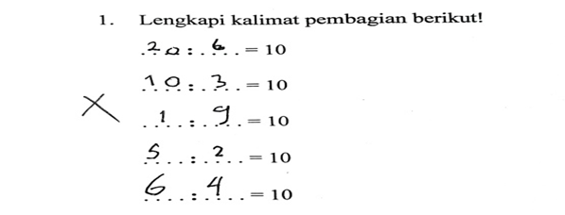
Gambar 4.1 Salah satu contoh jawaban siswa kejadian LO.TD 1

Hasil jawaban siswa pada gambar 4.1, siswa tidak dapat mengidentifikasi pembagian dalam bentuk soal tabel. Karena jawaban siswa masih kurang tepat, seharusnya jawabannya yaitu, 20 : 2 = 10, 30 : 3 = 10, 40 : 4 = 10, 50 : 5 = 10, dan 60 : 6 = 10.

b. Kejadian pada LO.TD 2, menunjukkan 60% siswa tidak dapat menunjukkan kalimat matematika yang berkaitan dengan pembagian. Berikut kejadian LO.TD 2 dapat dilihat pada gambar 4.2 sebagai berikut :
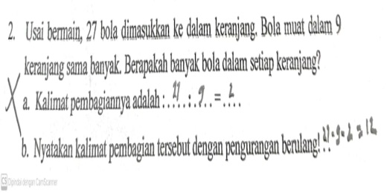
Gambar 4.2 Salah satu contoh jawaban siswa kejadian LO.TD 2

Hasil jawaban siswa pada gambar 4.2, siswa tidak dapat menentukan kalimat matematika dalam bentuk soal cerita. Karena jawaban siswa masih kurang tepat, seharusnya jawabnnya, kalimat pembagian 27 : 9 = 3, dan kalimat tersebut dengan pengurangan berulang yaitu 27 – 9 – 9 – 9 = 0. Jadi, banyak bola didalam setiap keranjang ada 3.

c. Kejadian pada LO.TD 3, menunjukkan 70% siswa tidak dapat mengidentifikasi pembagian melibatkan bilangan cacah dengan hasil pembagian sampai 100. Berikut kejadian LO.TD 3 dapat dilihat pada gambar 4.3 sebagai berikut :
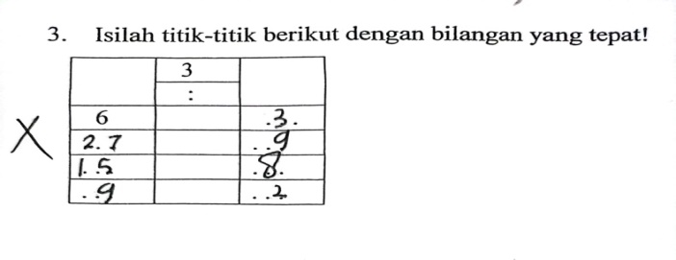
Gambar 4.3 Salah satu contoh jawaban siswa kejadian LO.TD 3

d. Kejadian pada LO.TD 4, menunjukkan 35% siswa tidak dapat mengidentifikasi pembagian melibatkan bilangan cacah dengan hasil pembagian sampai 100. Berikut kejadian LO.TD 4 dapat dilihat pada gambar 4.4 sebagai beikut :

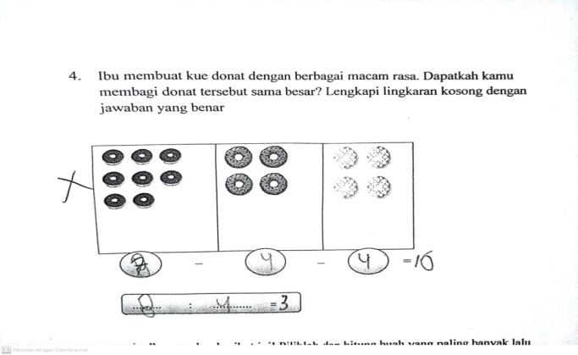
Gambar 4.4 Salah satu contoh jawaban siswa kejadian LO.TD 4

Hasil jawaban siswa pada gambar 4, siswa tidak dapat mengidentifikasi pembagian dalam bentuk soal cerita yang menggunakan gambar. Karena jawaban masih kurang tepat, seharusnya jawabannya yaitu, 8-4-4=0, jadi kalimat pembagian yang benar 8:4=2.

e. Kejadian pada LO.TD 5, menunjukkan 80% siswa tidak dapat menunjukkan kalimat matematika yang berkaitan dengan pembagian. Berikut kejadian LO.TD 5 dapat dilihat pada gambar 4.5 sebagai beikut :

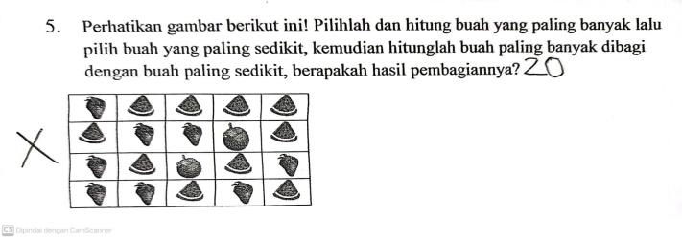
Gambar 4.5 Salah satu contoh jawaban siswa kejadian LO.TD 5

Hasil jawaban siswa pada gambar 4.5, siswa tidak dapat menentukan kalimat matematika dalam bentuk soal cerita yang menggunakan gambar. Karena jawaban masih kurang tepat, seharusnya jawabannya yaitu, buah paling banyak : buah semangka, buah paling sedikit : buah manggis, total buah semangka ada 10, sedangkan buah manggis ada 2. Bentuk kalimat pengurangan berulang 10 : 2 = 10 – 2 – 2 – 2 – 2 – 2 = 0. Jadi kalimat pembagian yang benar 10 : 2 = 5.
- Analisis Hasil Wawancara dengan Guru
Peneliti melakukan wawancara bersama narasumber guru kelas kelas II SD Negeri 7 Palembang untuk mengidentifikasi learning obstacle yang dialami siswa dalam proses pembelajaran mengenai materi pengenalan konsep pembagian.

Berdasarkan hasil wawancara yang telah dilakukan bersama guru kelas II, peneliti menyimpulkan ada beberapa hal yang menjadi penyebab munculnya hambatan belajar (learning obstacle) pada materi pengenalan konsep pembagian kelas II SD antara lain:
- Siswa masih belum paham konsep pengurangan berulang.
- Keseluruhan respon siswa masih pasif dalam pembelajaran materi pembagian.
c. Metode yang digunakan dalam pembelajaran masih belum dapat membuat siswa aktif.
- Analisis RPP yang Digunakan Guru dalam Pembelajaran
Analisis yang digunakan guru dalam pembelajaran ini bertujuan untuk mengidentifikasi kemungkinan learning obstacle yang bisa jadi disebabkan oleh perangkat pembelajaran yang digunakan oleh guru. Adapun hasil RPP yang digunakan oleh guru kelas II yaitu:
Tabel 4.5 Analisis RPP yang digunakan guru kelas II
 | No |  | Pertanyaan |  | Jawaban
 |  | Identitas Mata Pelajaran |  | Kurang lengkap karena tidak menuliskan mata pelajaran dan topik materi.
 | 2. |  | Perumusan Indikator |  | Kesesuaian perumusan indikator dengan KD.
 | 3. |  | Perumusan Tujuan Pembelajaran |  | Sudah lengkap perumusan tujuan pembelajaranya kesesuaian dengan indikator dan KD. Serta mengandung unsur ABCD.
 | 4. |  | Pemilihan Materi Ajar |  | Sudah lengkap karena materi pelajaran sesuai dengan tujuan pembelajaran, indikator dan KD.
 | 5. |  | Pemilihan Sumber Belajar |  | Kesesuaian pemilihan sumber belajar dengan tujuan pembelajaran.
 | 6. |  | Pemilihan Media Pembelajaran |  | kurang lengkap media pembelajaran (hanya berupa bahan ajar).
 | 7. |  | Metode/ Pendekatan/ Model Pembelajaran |  | Kurang lengkapnya metode/pendekatan/model pembelajaran.
 | 8. |  | Prosedur Pembelajaran |  | Kesesuaian prosedur pembelajaran, ada kegiatan awal, inti, dan penutup.
 | 9. |  | Rancangan Penilaian Pembelajaran |  | Kurang lengkap rancangan penilaian pembelajaran ( tidak spesifik).
 | 10 |  | Rancangan Tindak Lanjut Penelitian |  | Kesesuaian rancangan tindak lanjut hasil penelitian
(Sumber: Hasil analisis RPP guru kelas II SD, 2022)

Hasil analisis dari RPP guru pada tabel 4.5 dapat disimpulkan bahwa RPP yang dibuat dan digunakan oleh guru dalam pembelajaran di kelas dapat dikatakan sesuai dengan indikator RPP berdasarkan kurikulum 2013, akan tetapi masih terdapat beberapa kekurangan antara lain:
- Identitas mata pelajaran; kurang lengkap karena tidak menuliskan mata pelajaran dan topik materi.
- Pemilihan media pembelajaran: kurang lengkap media pembelajaran, hanya berupa bahan ajar.
- Metode/Pendekatan/Model Pembelajaran: tidak tertulis.
d. Rancangan penilaian pembelajaran: kurang lengkap rancangan penilaian pembelajaran (tidak spesifik).

- Analisis Bahan Ajar atau Buku Teks yang digunakan
Selanjutnya mengalisis bahan ajar dengan menganalisis buku teks yang digunakan saat proses pembelajaran berlangsung. Buku teks yang dipilih adalah buku tematik terpadu kelas II kurikulum 2013 edisi revisi 2017 yang digunakan guru kelas II SD Negeri 7 Palembang, buku tersebut berisi materi berkaitan pengenalan konsep pembagian. Menganalisis buku teks peneliti bisa mengetahui salah satu faktor penyebab terjadinya learning obstacle yang dialami siswa dalam memahami suatu pokok bahasan atau materi pelajaran. Bahan ajar merupakan sesuatu yang digunakan oleh guru atau peserta didik untuk memudahkan proses pembelajaran.
Bentuknya berupa bisa berupa buku bacaan, buku kerja (LKS), maupun tayangan. Untuk kepentingan siswa bahan ajar harus memberikan pengetahuan dan informasi secara sistematis dan terprogram. Bahan ajar (buku teks) dikembangkan sebagai alat bantu bagi siswa dalam pembelajaran untuk memahami materi yang diberikan oleh guru, jadi bahan ajar ini sangat penting untuk diperhatikan. Keberadaan dari buku teks sebagai bahan ajar sesuai dengan rencana pelajaran yang sudah disiapkan oleh guru.

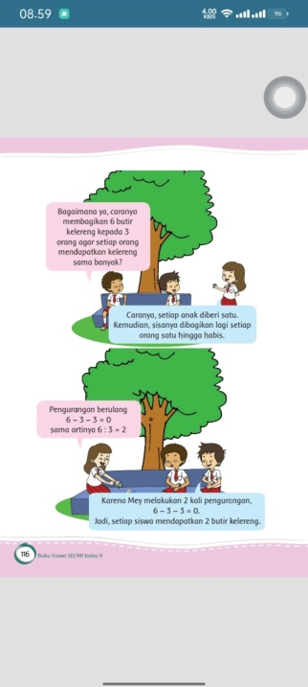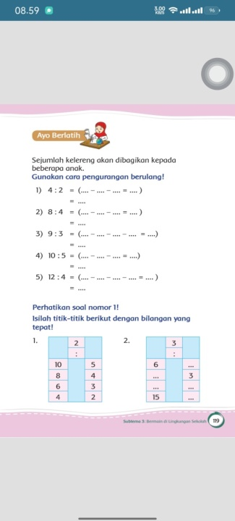
(a) (b)
Gambar 4.6 Latihan soal pengenalan konsep pembagian pada buku tematik terpadu kurikulum 2013 kelas II SD (Sumber: Taufina, 2017,p. 116 p. 119)
Tabel 4.6 Analisis Buku Tematik Terpadu Kelas II Kurikulum 2013 Edisi Revisi 2017
No | Butri Penilaian | Hasil Analisis
1. | Kesesuaian materi (kelengkapan dan kedalaman materi) | Materi dari bahan ajar tersebut sudah cukup lengkap dan sudah dijelaskan konsep pembagian, penjumlahan berulang, dan contoh soal.
2. | Keakuratan materi (pemilihan wacana, gambar, teks, ilustrasi, contoh soal, penugasan , dan penilaian) | Materi dari bahan ajar tersebut perlu ditambahkan contoh-contoh soal yang lebih banyak, sehingga dapat membuat siswa memahami lebih mendalam mengenai materi yang dipelajari.
3. | Materi pendukung pembelajaran | Guru mengajar hanya menggunakan buku paket Buku tematik terpadu kelas II kurikulum 2013 edisi revisi 2017
4. | Teknik penyajian (konsistensi, keruntunan, keseimbangan antar bab) | Materi yang disajikan sudah baik di dalam buku dan saling berhubungan antar subtema/bab.
5. | Penyajian pembelajaran | Penyajian pembelajaran cukup lengkap.
6. | Kelengkapan penyajian (pendahuluan, isi, penutup) | Kelengkapan penyajian baik, sudah memuat pendahuluan, isi, dan penutup.
7 | Kesesuaian bahasa dengan tingkat perkembangan peserta didik | Kesesuaian bahasa cukup sesuai dengan tingkap perkembangan peserta didik.
8. | Komunikatif (keterbacaan pesan, ketepatan bahasa, ketepatan ragam bahasa) | Pesan yang disampaikan pada buku cukup sesuai.
9. | Keruntutan dan kesatuan gagasan | Keruntutan dan kesatuan gagasan baik.
10. | Kelayakan kegrafikan | Kelayakan kegrafikan cukup baik.

(Sumber: Hasil analisis buku tematik terpadu kelas II kurikulum 2013 edisi revisi 2017)
Dari hasil analisis buku tematik terpadu kelas II kurikulum 2013 edisi revisi 2017 yang digunakan tersebut, maka dapat disimpulkan ada beberapa aspek kekurangan, antara lain:
Tabel 4.7 Aspek Kekurangan Buku Teks
No | Aspek kekurangan bahan ajar | Prediksi dampak yang akan timbul pada siswa
1. | Materi dari bahan ajar tersebut perlu ditambahkan contoh dan soal yang lebih banyak. | Siswa kesulitan memahami materi dan kesulitan dalam menyelesaiakan soal latihan.
2. | Materi pendukung yang digunakan hanya buku tematik terpadu kelas II kurikulum 2013 edisi revisi 2017. | Siswa kurang memahami materi dikarenakan referensi buku yang digunakan guru hanya sedikit digunakan guru hanya sedikit .

(Sumber: Hasil anlisis buku tematik terpadu kelas II kurikulum 2013 edisi revisi 2017)
Berdasarkan hasil analisis yang terdapat pada tabel 4.7 tersebut, maka dapat diuraikan beberapa kekurangan buku teks atau bahan ajar yang digunakan guru dalam menyampaikan pembelajaran pada materi pengenalan konsep pembagian di kelas II SD sebagai berikut:
- Materi dari bahan ajar tersebut perlu ditambahkan contoh dan soal yang lebih banyak. Sehingga siswa bisa memahami materi dan dapat menyelesaiakan soal latihan yang diberikan guru.
- Materi pendukung yang digunakan hanya buku tematik terpadu kelas II kurikulum 2013 edisi revisi 2017. Materi harus ditambah lagi dari bahan ajar yang lain, supaya siswa bisa memahami materi dari berbagai sumber dan tidak terpaku satu contoh konsep yang diberikan guru.
Berdasarkan hasil analisis tersebut, maka dapat dirumuskan jenis learning obstacle yang dialami siswa kelas II SD pada materi pengenalan konsep pembagian sebagai berikut:
- Ontogenic Obstacle
Berdasarkan hasil analisis yang telah dilakukan, terdapat ontogenic obstacle psikologi yaitu, siswa kurang menyukai pembelajaran pengenalan konsep pembagian. Hal ini dapat dilihat dari hasil analisis wawancara yang dilakukan dengan guru kelas II SD Negeri 7 Palembang yang menyatakan bahwa penyebab terjadinya kesulitan belajar siswa pada materi pengenalan konsep pembagian adalah siswa tidak fokus saat pembelajaran berlangsung. Hal tersebut yang menyebabkan siswa kurang memahami materi pengenalan konsep pembagian.
- Didactical Obstcale
Hasil analisis menyatakan bahwa didactical obstcale yang dialami siswa kelas II SD Negeri 7 Palembang Materi pendukung yang digunakan hanya buku tematik terpadu kelas II kurikulum 2013 edisi revisi 2017. Materi harus ditambah lagi dari bahan ajar yang lain, supaya siswa bisa memahami materi dari berbagai sumber dan tidak terpaku satu contoh konsep yang diberikan guru.
yang terkait pembelajaran di kelas. Berdasarkan wawancara dengan guru kelas II dikatakan bahwa metode yang digunakan dalam pembelajaran dikelas ialah metode ceramah. Metode ceramah tidak menimbulkan respon aktif siswa saat belajar di kelas. Selain itu, berdasarkan analisis RPP yang digunakan oleh guru juga mengungkapkan bahwa saat pembelajaran tidak menggunakan media. Berdasarkan analisis bahan ajar juga menunjukkan bahwa contoh-contoh soal yang terdapat pada buku teks juga masih sangat sedikit. Hal tersebut juga menjadi salah satu penyebab terjadinya hambatan belajar siswa di kelas.
- Epistemological Obstacle
Epistemological obstacle yang dialami siswa dilihat dari hasil analisis learning obstacle yang dilakukan ialah adanya keterbatasan siswa dalam memahami materi pengenalan konsep pembagian. Hal ini dapat dibuktikan dari hasil tes diagnostik siswa yang telah dilakukan. Beberapa soal dari lima soal yang diberikan menunjukkan rata-rata diatas 50% siswa mengalami kesalahan dalam menjawab soal yaitu pada LO.TD 1, LO.TD 2, LO.TD 3, dan LO.TD 5 . Kejadian LO.TD 1, LO.TD 3, mengenai siswa tidak dapat mengidentifikasi pembagian melibatkan bilangan cacah dengan hasil pembagian sampai 100. Sedangkan LO.TD 2, dan LO.TD 5 mengenai siswa tidak dapat menunjukkan kalimat matematika yang berkaitan dengan pembagian.

- Merancang Hypothetical Learning Trajcetory (HLT)
Hypothetical Learning Trajcetory (HLT) dirancang berdasarkan kesimpulan yang didapat saat menganalisis learning obstacle pada materi pengenalan konsep pembagian di kelas II SD dengan kompetensi dasar 3.4 Menjelaskan perkalian dan pembagian yang melibatkan bilangan cacah dengan hasil kali sampai dengan 100 dalam kehidupan sehari-hari serta mengaitkan perkalian dan pembagian dan 4.4 Menyelesaikan masalah perkalian dan pembagian yang melibatkan bilangan cacah dengan hasil kali sampai dengan 100 dalam kehidupan sehari-hari serta mengaitkan perkalian dan pembagian.
- Merancang desain didaktis hipotetik
Setelah merancang HLT berdasarkan analisis learning obstacle, kemudian baru bisa merancang desain didaktis hipotetik yang akan di uji cobakan pada kelas II SD Negeri 7 Palambang yang berlokasi di Jalan Seruni Komplek Perumahan Dosen No. 14, Kec. Ilir Barat 1, Kota Palembang, Provinsi Sumatera Selatan 30139.
Desain didaktis hipotetik materi pengenalan konsep pembagian kelas II SD yang disajikan peneliti sudah dilakukan dengan validasi oleh beberapa para ahli dengan mempertimbangkan tiga aspek, yaitu aspek media, aspek materi dan aspek desain yang bertujuan untuk melihat desain didaktis apakah sudah menunjukan sesuai dengan Kompetensi Dasar, Indikator, Tujuan Pembelajaran dan kurikulum. Setelah divalidasi, desain didaktis dapat melakukan kegiatan ujicoba yang akan dilakukan dilapangan pada pembelajaran di SD Negeri 7 Palembang.
Tahap Analisis Metapedadidaktik
Pada tahap metapedadidaktik, terdapat beberapa tahap, yaitu tes prasyarat, uji coba desain didaktis hipotetik dan tes identifikasi akhir. Peneliti melakukan tes materi prasyarat untuk mengetahui kondisi awal siswa, kemudian dilanjutkan dengan uji coba desain didaktis hipotetik, dan selanjutnya dilakukan tes identifikasi untuk melihat kondisi setelah diterapkan desain didaktis hipotetik yang telah disusun.

- Analisis tes prasyarat
Tes materi prasyarat ini dilakukan sebagai tes untuk mengetahui tingkat pemahaman siswa dalam menguasai materi prasyarat dan melihat pengetahuan awal siswa sebelum dilakukan pembelajaran terhadap materi yang akan diteliti. Tes prasyarat ini dilakukan dikelas II SD Negeri 7 Palembang pada 27 siswa. Soal tes prasyarat yang akan di ujicobakan berupa 5 butir soal esai yang sudah di validasi oleh ahli atau pakar dengan materi prasyarat atau materi sebelum siswa mempelajari materi pengenalan konsep pembagian yaitu, pengenalan konsep perkalian. Selanjutnya setelah tes prasyarat dilakukan, peneliti menganalisis hasil tes prasyarat untuk mengetahui apakah learning obstacle yang muncul pada saat tes diagnostik itu juga muncul pada tes materi prayarat. Adapun hasil analisis tes materi prasyarat dapat dilihat pada tabel 4.10 dibawah ini.

Tabel 4.10 Hasil Analisis Tes Prasyarat
Kode LO | Learning obstacle | Uraian LO | Jumlah | Presentase
LO.TP 1 | Siswa tidak dapat mengidentifikasi perkalian melibatkan bilangan cacah dengan hasil perkalian sampai 100. | Siswa tidak dapat menentukan kalimat perkalian dalan bentuk soal gambar. | 3 | 11%
LO.TP 2 | Siswa tidak dapat menunjukkan kalimat matematika yang berkaitan dengan perkalian. | Siswa tidak dapat menentukan kalimat perkalian dalam bentuk soal cerita. | 6 | 22%
LO.TP 3 | Siswa tidak dapat menentukan hasil perkalian melibatkan bilangan cacah dengan hasil perkalian sampai 100. | Siswa tidak dapat menentukan hasil perkalian melibatkan dengan penjumlahan berulang. | 4 | 14%
LO.TP 4 | Siswa tidak dapat mengidentifikasi perkalian melibatkan bilangan cacah dengan hasil perkalian sampai 100. | Siswa tidak dapat mengidentifikasi perkalian dalam bentuk tabel. | 18 | 66%
LO.TP 5 | Siswa tidak dapat mengidentifikasi perkalian melibatkan bilangan cacah dengan hasil perkalian sampai 100. | Siswa tidak dapat mengidentifikasi perkalian dalam bentuk tabel. | 20 | 74%
(Sumber: Hasil tes prasyarat, 2022)

Berdasarkan hasil analisis yang dilakukan pada tes prasyarat yang dapat dilihat pada Tabel diatas diperoleh bahwa learning obstacle yang dialami siswa kelas II pada materi prasyarat berupa siswa masih keliru menjawab materi prasyarat. Hal ini dapat dikatakan bahwasannya kesulitan pada siswa saat menjawab tes diagnostik juga dialami kembali siswa saat menjawab tes prasyarat. Pada analisis yang sudah dilakukan untuk tes prasayarat ini dapat dilihat pada LO.TP 1, LO.TP 2, LO.TP 3 bahwa lebih banyak siswa menjawab dengan jawaban yang benar, tetapi dilihat dari jumlah presentasenya terdapat dua learning obstacle yang terjadi pada soal LO.TP 1 dan LO.TP 4. Perkembangan jawaban siswa dari tes diagnostik yang diujikan sebelumnya jauh berbeda dari tes prasyarat yang sudah dilakukan. Setelah itu peneliti akan melakukan uju coba desain didaktis pada pembelajaran materi pengenalan konsep pembagian. Kejadian pada tes prasyarat diuraikan sebagai berikut:
  - Kejadian LO.TP 4, siswa tidak dapat mengidentifikasi perkalian dalam bentuk soal tabel. Terjadinya LO.TP 4 terdapat 66% siswa tidak dapat menjawab perkalian yang hasilnya 40, siswa masih kurang paham dalam materi perkalian dalam bentuk soal tabel. Berikut kejadian LO.TP 4 dapat dilihat dari gambar dibawah ini yaitu:
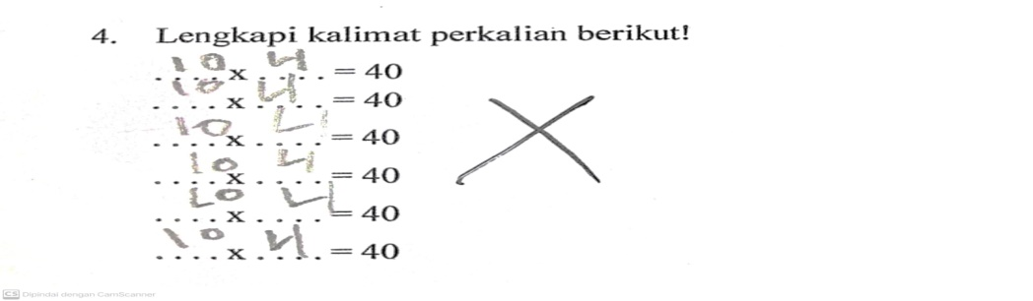
Gambar 4.8 Kejadian LO. TP 4
Pada gambar terlihat bahwa siswa tidak dapat menjawab soal yang diberikan dengan benar terkait dengan materi perkalian, siswa masih kebingungan dan jawaban yang dituliskan siswa masih kurang tepat, seharusnya jawaban yang benar yaitu, 4x10=40, 10x4=40, 5x8=40, 8x5=40, 20x2=40, dan 2x20=40
  - Kejadian LO.TP 5 siswa tidak dapat mengidentifikasi perkalian dalam bentuk soal tabel. Terjadinya LO.TP 5 sebanyak 74% tidak bisa menjawab soal materi perkalian dengan benar.Dapat dilihat pada gambar 4.9 dibawah ini :
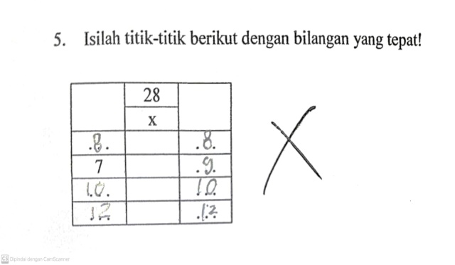
Gambar 4.9 Kejadian LO.TP 5
Pada gambar 4.9 siswa mengalami kesulitan dalam menjawab pada soal tes prasyarat nomor 5 terlihat siswa tidak dapat memahami soal perkalian dalam bentuk tabel, sehingga siswa belum bisa menjawab soal perkalian dalam bentuk tabel tersebut dengan tepat, seharusnya jawabannya yaitu, 4x7=28, 7x4=28, 14x2=28, dan 2x14=28.
Dari hasil analisis tes prasyarat diatas kesalahan yang terjadi pada jawaban yang tepat, dapat dilihat pada soal nomor 4 dan soal nomor 5 sehingga siswa terjadinya kekeliruan dalam mengidentifikasi soal dalam bentuk tabel. Dapat disimpulkan materi prsyarat ini masih terlihat memiliki perbedaan sedikit dengan hasil tes diagnostik, dari yang telah dianalisis maka peneliti akan melakukan uji coba desain didaktis
- Tes Identifikasi Akhir
Setelah uji coba desain didaktis peneliti melakukan tes identifikasi akhir bertujun melihat hasil dari penerapan didaktis. Tes ini dilakukan dikelas II SD Negeri 7 Palembang dengan jumlah 27 siswa dengan tes materi pengenalan konsep pembagian yang terdiri dari 5 soal uraian. Berikut ini aspek yang dilihat dari tes identifikasi akhir yaitu, sebagai berikut:
- Menentukan pembagian melibatkan bilangan cacah dengan hasil sampai 100.
2. Menyelesaikan pembagian melibatkan bilangan cacah dengan hasil sampai 100
Berikut tabel dibawah ini merupakan analisis tes identifikasi akhir yaitu sebagai berikut:

Tabel 4.11 Analisis Tes Identifikasi Akhir
Kode LO | Learning obstacle | Uraian LO | Jumlah | Presentase
LO.TIA 2 | Siswa tidak dapat menyelesaikan pembagian melibatkan bilangan cacah dengan hasil perkalian sampai 100. | Siswa tidak dapat menyelesaikan pembagian dari bentuk soal tabel. | 3 | 11%
LO.TIA 4 | Siswa tidak dapat menyelesaikan pembagian melibatkan bilangan cacah dengan hasil perkalian sampai 100. | Siswa tidak dapat menyelesaikan pembagian dari bentuk soal certia dan gambar. | 4 | 14%
LO.TIA 5 | Siswa tidak dapat mengitung pembagian melibatkan bilangan cacah dengan hasil perkalian sampai 100. | Siswa tidak dapat menghitung pembagian dalam bentuk soal cerita dan gambar. | 5 | 18%

Tabel diatas siswa masih keliru mengerjakan terlihat pada soal LO.TIA 2, LO.TIA 4, dan LO.TIA 5. Tetapi hasil tes identifikasi akhir ini dari 27 siswa banyak menjawab dengan jawaban yang benar, sedangkan dari tes sebelumnya pada tes diagnostik dikatakan hasilnya berbeda bahwa siswa mengalami tingkat kenaikan dalam menulis jawaban yang benar. Peneliti bisa mengambil kesimpulan bahwa setelah uji coba desain didaktis hipotorik yang diterapkan dalam pembelajaran mampu memberikan pemahaman siswa lebih baik terhadap materi pengenalan konsep pembagian.
Tahap Analisis Retrosfektif
- Menghubungkan Prediksi Respon Siswa dan Antisipasi Siswa
- Menentukan Pembagian Melibatkan Bilangan Cacah Dengan Hasil Sampai 100
Implementasi dari desain didaktis tujuan pembelajaran menentukan pembagian melibatkan bilangan cacah dengan hasil sampai 100, respon siswa menunjukkan rata-rata menjawab aktif dalam pembelajaran. Rancangan desain yang telah dibuat oleh peneliti sama dengan respon siswa dapat dilihat dari pemahaman siswa menentukan konsep pembagian dari media congklak. Peneliti dapat menyimpulkan dari implementasi desain didaktis dapat mengurangi masalah yang sudah terjadi pada siswa, sehingga siswa dapat menetukan konsep pembagian. Pada tahap formulasi peneliti memberikan pemahaman konsep pembagian untuk mencengah miskonsepsi pada materi tersebut dengan mengajak siswa untuk menjelaskan konsep pembagian dengan media congklak didepan kelas secara kelompok. Serta memberikan penguatan dalam pemahaman konsep pembagian pada tahap evaluasi dengan mengajukan pertanyaan dan siswa merespon dengan baik.
- Menyelesaikan Pembagian Melibatkan Bilangan Cacah Dengan Hasil Sampai 100
Pada pertemuan kedua dalam implementasi desain didaktis siswa dapat menyelesaikan pembagian melibatkan bilangan cacah dengan hasil sampai 100 dengan baik. Tetapi beberapa respon siswa menunjukkan sedikit kesulitan dalam menggunakan media tabel yang sudah diberikan peneliti. Kejadian tersebut dilihat pada siswa mengalami kebingungan dalam menempelkan kepingan kertas pada tabel pembagian sesuai dengan jawaban yang benar. Respon siswa tersebut dapat diartikan siswa meminta bantuan dari peneliti untuk menyelesaikan pembagian dalam media tabel pembagian. Sedangkan siswa yang lain menunjukkan respon yang baik. Pada tahap formulasi peneliti melakukan hal yang sama pada pertemuan yang sama yaitu memberi pemahaman pada konsep pembagian dengan berupa pertanyaan dengan meminta siswa sesuai kelompok untuk menjelaskan tabel pembagian didepan kelas. Siswa juga menjawab soal yang diberikan peneliti dengan baik pada tahap validasi.
- Analisis Tes Identifikasi Akhir
Berdasarkan analisis hasil tes identifikasi akhir da[at dilihat di tabel bahwa leaening obstacle antara lain:
- Kejadian LO.TIA 2
Pada kejadian LO.TIA 2 terdapat sebanyak 11% siswa yang mengalami kesalahan dalam menyelesaikan masalah berkaitan dengan menjawab soal terhadap menyelesaikan pembagian dari soal berbentuk tabel, tetapi pada tes identifikasi akhir ini dari jawaban siswa. Dilihat pada tes identifikasi akhir yang sudah dikerjakan siswa sudah mulai ada siswa yang terlihat tingkat kepahaman materi pengenalan konsep pembagian. Berikut gambar 4.14 dibawah ini terdapat kesalahan siswa pada soal nomor 2
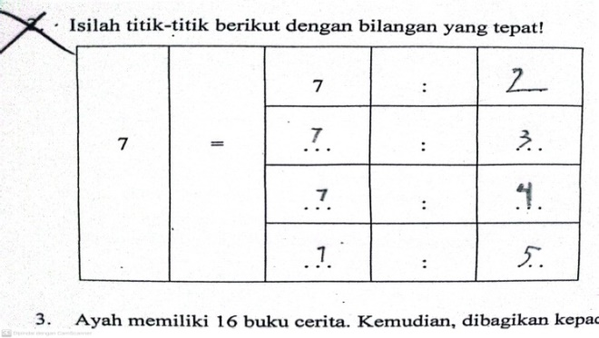
Gambar 4.14 Kejadian LO.TIA 2

Pada gambar ini dapat dilihat bahwa hasil jawaban siswa masih kurang tepat saat menyelesaikan konsep pembagian dari bentuk soal tabel. Salah satu contoh hasil jawaban siswa diatas siswa menuliskan pada hasil jawabannya 7:2=7, 7:3=7, 7:4=7, 7:5=7, jawaban yang diberikan siswa ini masih kurang tepat, seharusnya jawaban yang tepat yaitu 7:1=7, 14:2=7, 21:3=7, 28:4=7.
- Kejadian LO. TIA 4
Kejadian pada LO.TIA 4 terdapat 14% siswa tidak bisa menyelesaikan pembagian dari bentuk soal cerita dan gambar. Disini dapat terlihat siswa masih mengalami keliru dalam mengerjakan soal yang berbentuk cerita tersebut. Bentuk kesalahan yang terjadi dapat dilihat pada gambar 4.15 dibawah ini:
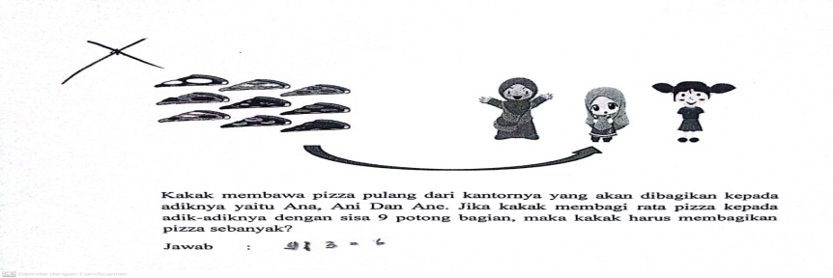
Gambar 4.15 Kejadian LO.TIA 4
Terlihat dari gambar diatas adalah salah satu jawaban siswa tersebut bahwa siswa masih keliru dalam menjawab soal pembagian dalam bentuk cerita dan gambar. Siswa juga masih bingung menghitung pembagianya, salah satu contoh hasil jawaban siswa diatas menuliskan bahwa 9:3=6, hasil jawaban yang diberikan siswa ini masih belum tepat untuk menjawab soal cerita dan gambar tersebut. Sedangkan untuk jawaban yang benar adalah pizza ada 9 dan jumlah adik ada 3 jadi 9:3=3.
- Kejadian LO.TIA 5
Kejadian LO.TIA 5 terdapat 18% orang siswa mengalami kesulitan dalam menjawab soal terkait soal pembagian berbentuk soal cerita dan gambar. Siswa masih kebingungan dalam menyelesaikan pembagian dengan soal cerita tersebut. Adapun kesalahan yang terjadi dapat dilihat pada gambar 4.16

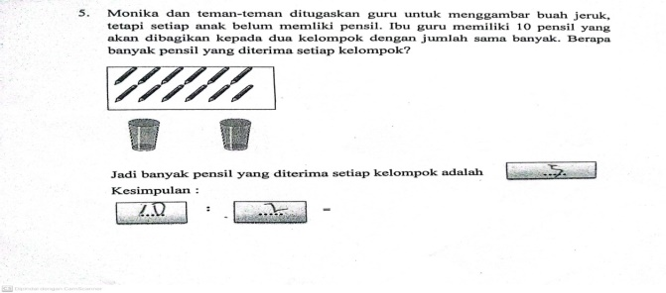
Gambar 4.16 Kejadian LO.TIA 5

Dapat dilihat dari hasil jawaban siswa diatas ini bahwa siswa tersebut belum dapat menghitung banyak pensil pada gambar, hal tersebut dapat dikatakan siswa masih melakukan kesalahan dan mengalami kekeliruan dalam menentukan pembagian dengan soal cerita dan gambar.
Berdasarkan dari hasil analisis tes identifikasi akhir yang sudah dibuat, peneliti dapat menarik kesimpulan bahwa dalam mengerjakan soal mengenai konsep pembagian berupa macam-macam bentuk soal yaitu seperti soal berbentuk tabel dan soal berbentuk cerita dan gambar, siswa sudah dapat menyelesaikannya dengan baik.
- Revisi HLT dan Desain Didaktis
Sesudah kegiatan ujicoba desain didaktis hipotetik yang sudah dilakukan peneliti hampir merata respon yang terjadi diberikan oleh siswa sesuai dengan prediksi respon siswa yang telah dirancang, walaupun masih terdapat respon yang ditunjukan siswa tidak sesaui prediksi sebelumnya, hal ini mengakibatkan adanya antisipasi respon dari siswa dilakukan secara langsung oleh siswa sebagai tanggapan dari respon yang sedang terjadi. Oleh karena itu untuk hasil dari uji coba yang dilakukan peneliti menemukan hanya sebagaian kecil siswa yang belum bisa memahami pembelajaran yang berakitan dengan materi konsep pembagian. Dapat dilihat dari contoh saat peneliti meminta semua siswa untuk menempelkan kepingan kertas pada tabel pembagian. Sehingga peneliti harus mengantisipasi respon tersebut dengan memberikan arahan yang benar bagaimana cara menempelkan kepingan kertas dengan benar. Peneliti dapat menyimpulkan bahwa rancangan desain ini tidak perlu direvisi dan dapat menjadi acuan bagi guru dalam mengurangi learning obstacle pada materi pengenalan konsep pembagian dikelas II Sekolah Dasar.

PEMBAHASAN
Learning Obstacle (LO) pada Pengenalan Konsep Pembagian
Berdasarkan pendapat Suryadi (2019) Hambatan belajar (Learning Obstacle) secara pengertian adalah kesulitan-kesulitan yang dialami siswa sehingga berpotensi menimbulkan hambatan belajar dalam diri siswa untuk belajar matematika. Dengan adanya suatu hambatan belajar (Learning Obstacle) inilah yang menyebabkan tidak maksimalnya siswa dalam memahami materi. Kegiatan selanjutnya yang dilakukan peneliti setelah melakukan penelitian, learning obstacle yang dialami siswa pada materi pengenalan konsep pembagian disimpulkan dari berbagai analisis yaitu analisis RPP, analisis bahan ajar, analisis silabus, analisis hasil dari tes diagnostik dan analisis dari wawancara yang sudah dilakukan dengan guru kelas II SD Negeri 7 Palembang. Dibawah ini merupakan uraian dari learning obstacle siswa yang terjadi pada materi pengenalan konsep pembagian, yaitu:
- Kejadian pada LO.TD 1, Siswa tidak dapat mengidentifikasi pembagian melibatkan bilangan cacah dengan hasil pembagian sampai 100. Menunjukkan hasil 70% siswa menjawab masih kurang tepat, hal ini terjadi dikarenakan siswa tidak dapat mengidentifikasi pembagian melibatkan bilangan cacah dengan hasil pembagian sampai 100, oleh karena itu siswa masih mengalami kebingungan dalam mengerjakan soal yang diberikan oleh guru.
- Kejadian pada LO.TD 2, Siswa tidak dapat mengidentifikasi pembagian melibatkan bilangan cacah dengan hasil pembagian sampai 100. Terdapat 60% siswa yang kebingungan dalam menjawab soal, disebabkan siswa tidak dapat menunjukkan kalimat matematika dalam bentuk soal cerita yang berkaitan dengan pembagian.
- Kejadian pada LO.TD 3, siswa tidak dapat mengidentifikasi pembagian melibatkan bilangan cacah dengan hasil pembagian sampai 100. Ada 70% siswa sulit dalam mengerjakan soal tes diagnostik, hal ini disebabkan karena siswa tidak dapat mengidentifikasi pembagian melibatkan bilangan cacah. Akhirnya siswa menjawab tes dengan jawaban yang belum tepat.
d. Kejadian pada LO.TD 5, siswa tidak dapat menunjukkan kalimat matematika yang berkaitan dengan pembagian. Menunjukkan 80% siswa menuliskan jawaban tidak benar, disebabkan siswa tidak dapat menunjukkan kalimat matematika tentang pembagian. Dikarenakan siswa tidak dapat memahami tentang kalimat matematika, sehingga membuat siswa menjawab dengan jawaban tidak benar.
Hypotehical Learning Trajectory (HLT) pada Pengenalan Konsep Pembagian
Untuk mencapai sebuah dari tujuan pembelajaran yang baik, setiap anak pasti akan memiliki alur belajarnya tersendiri yang bersifat unik. Alur dari belajar atau lintasan belajar ini dapat disebut dengan Learning Trajectory. Hypotehical Learning Trajectory adalah lintasan dalam suatu pembelajaran untuk digunakan sebagai pedoman dalam membuat suatu desain belajar yang gunanya untuk mengatasi sebuah hambatan belajar yang terjadi. Hambatan belajar (Learning Obstacle) merupakan kesulitan yang menghambat siswa dalam memahami pembelajaran yang akan ditemui siswa dalam proses belajar.
Hambatan belajar terjadi karena adanya kesalahan dalam menyelesaikan suatu permasalahan yang disebabkan oleh kesulitan yang dialami siswa (Septyawan, Suryadi, dan Nurjanah, 2019, p. 20). Oleh karena itu akibat dari kesulitan belajar siswa membuat hasil belajar menjadi rendah dibandingkan dengan hasil prestasi yang sudah dicapai sebelumnya, hal ini termasuk salah satu faktor yang diakibatkan oleh hambatan belajar (Learning Obstacle). Peneliti membuat HLT sesuai dengan hasil analisis learning obstacle yang sudah terjadi dan akan membuat beberapa tujuan pembelajaran, yaitu sebagai berikut; a) Menentukan pembagiam melibatkan bilangan cacah dengan hasil sampai 100, dan b) Menyelesaikan pembagian melibatkan bilangan cacah dengan hasil sampai 100. Kemudian setelah merancang HLT peneliti akan membuat sebuah rancangan desain didaktis hipotetik terhadap materi pengenalan konsep pembagiam di pembelajaran matematika.
Desain didaktis pada Pengenalan Konsep Pembagian
Pada setiap pembelajaran akan muncul Hypotehical Learning Trajectory, untuk mengatasi hal tersebut dikembangkan sebuah desain didaktis yang memiliki tujuan untuk mengatasi semua Learning Obstacle. Hambatan belajar (learning obstacle ) yang ada pada penelitian ini terdapat 2 yaitu sebagai berikut: 1) Menentukan pembagian melibatkan bialngan cacah dengan hasil sampai 100, dan 2) Menyelesaikan pembagian melibatkan bilangan cacah dengan hasil sampai.
Menurut Brousseau (Suratno, 2016) teori situasi didaktis yaitu suatu proses kegiatan dalam belajar dan pengajaran yang dimodelkan dalam kegiatan yang didalamnya terdapat tiga langkah utama yang harus dilakukan yaitu 1) Situasi didaktis digunakan agar siswa mempraktikan pengetahuan yang ada pada dalam diri yang sudah dimiliki oleh siswa tersebut: 2) Siswa melakukan secara bersama berusaha untuk mencari cara meningkatkan tingkat kepahaman mereka dan pengetahuan untuk mencapai tujuan pembelajaran; 3) Siswa diberikan intruksi untuk mempertimbangkan suatu hasil yang didapatkan dalam bentuk kesimpulan pengetahuan yang sudah didapatkan menjadi suatu konsep pengetahuan.
Desain didaktis yang akan dibuat harus berdasarkan pedoman segitiga didaktis, yaitu: (ADP) antisipasi didaktis pedagogis, (HD) hubungan didaktis, dan (HP) hubungan pedagogis. Pada desain didaktis untuk pembelajarannya terdapat 4 tahapan yaitu tahap adaptasi, tahap aksi, tahap formulasi dan tahap validasi yang akan menjadi tahapan untuk guru dan juga akan dilakukan oleh siswa. Tahap yang pertama adalah tahap adaptasi dengan mengulang atau mengingat kembali pembelajaran yang telah dipelajari sebelumnya pada tes materi prasyarat yang sudah dulu dilakukan. Kegiatan mengingat ulang tersebut dilakukan untuk mengetahui sejauh mana pemahaman yang sudah diperoleh siswa, dikarenakan jika pada materi sebelumnya siswa belum mengerti maka siswa tentunya akan mengalami berbagai kesulitan untuk mempelajari selanjutnya.
Tahapan aksi yang yaitu tahapan yang memberikan soal berkaitan dengan permasalahan kontekstual yang terjadi pada materi pengenalam konsep pembagian, selanjutnya siswa diminta menentukan strategi yang sesuai dalam menyelesaikan permasalahan yang dialami siswa. Situasi aksi ini dikatakan berhasil apabila dalam situasi aksi siswa sudah mampu mengelola strategi dan dapat menyelesaikan dengan individu permasalahan yang sedang dihadapinya.
Tahapan aksi yang yaitu tahapan yang memberikan soal berkaitan dengan permasalahan kontekstual yang terjadi pada materi pengenalam konsep pembagian, selanjutnya siswa diminta menentukan strategi yang sesuai dalam menyelesaikan permasalahan yang dialami siswa. Situasi aksi ini dikatakan berhasil apabila dalam situasi aksi siswa sudah mampu mengelola strategi dan dapat menyelesaikan dengan individu permasalahan yang sedang dihadapinya.
Tahapan formulasi yang ada pada penelitian ini adalah peneliti akan meminta siswa untuk berdiskusi bersama temannya untuk membahas tentang strategi yang tepat dalam penyelesaian permasalahan yang akan diberikan. Ditahapan ini peneliti juga meminta siswa untuk menjelaskan hasil yang telah mereka lakukan dalam diskusi kelompok didepan kelas.
Tahapan yang terakhir yaitu tahap validasi, kegiatan yang dilakukan pada tahapan ini adalah guru melakukan validasi terhadap hasil kerja siswa, tahap validasi ini juga guru mengajak siswa bersama untuk memeriksa sekaligus memastikan bahwa siswa menggunakan strategi yang tepat untuk menyelesaikan permasalahan tersebut. Tujuan uji coba pada desain hipotetik yang sudah dibuat ini untuk siswa agar mereka dapat meningkatkan pemahaman pada pembelajaran yang dilakukan, guru disini menggunakan metode belajar demontrasi dengan dibantu menggunakan media pembelajaran seperti congklak, serta tabel pembagian. Siswa juga dalam uji coba ini alam di berikan beberapa soal dari materi pengenalan konsep pembagian dan siswa akan menjawab soal yang diberikan dengan benar.
Antisipasi Didaktis pada Pengenalan Konsep Pembagian Berdasarkan Learning Obstacle yang Dialami Siswa
Pada saat peneliti melakukan uji coba desain didaktis ada beberapa respon dari situasi diaktis yang diberikan oleh guru, dari respon guru kemudian diberikan sebuah antisipasi dari kemungkinan yang terjadi. Peneliti sudah merancang desain didaktis dengan sebaik mungkin agar siswa dapat mencapai bagian dari tujuan pembelajaran yang ada agar kejadian yang terjadi dalam pembelajaran berjalan dengan lancar dan respon dari siswa baik, tetapi saat pembelajaran ada sebagian kecil siswa yang mengalami kesulitan dalam memahami proses pembelajaran. Penjelasan diatas sejalan dengan pendapat dari (Suryadi, 2019) menyatakan bahwa antisipasi desain situasi didaktis itu berkaitan dengan seorang guru untuk melihat dan memprediksi respon yang diberikan siswa untuk membuat didaktik yang baru.
Ketika melakukan uji coba didaktis hipotetik pada pembelajaran memberikan berbagai respon yang ada dilapangan, respon yang diberikan siswa dapat dikatakan sesuai dengan rancangan yang sudah dibuat. Ada juga beberapa tanggapan yang diberikan dari siswa masih masih kurang, tetapi hal ini dapat langsung diatasi oleh peneliti dengan cara memperkuat kembali materi agar hambatan yang dialami siswa dapat diatasi. Dalam hal ini guru harus membantu siswa kembali dalam mencari jawaban yang benar dengan mengevaluasi kembali pembelajaran yang diberikan guru dalam materi pengenalan konsep pembagian. Selanjutnya dilihat dari hasil analisis tes identifikasi akhir merujuk bahwa sebagian besar siswa menjawab tes dengan jawaban yang benar pada materi pengenalan konsep pembagian dan hasil tes tersebut hanya sedikit siswa menjawab pertanyaan belum tepat.
Berdasarkan uji coba desain didaktis hipotetik yang memiliki pengaruh dalam penurunan terjadinya hambatan pada pembelajaran yang muncul pada tes diagnosik yang sudah dilakukan, dapat ditarik kesimpulan bahwa antisipasi didaktis yang sudah dilakukan oleh peneliti memberikan pengaruh yang mampu mengurangi terjadinya learning obstacle pada permasalahan yang dialami oleh siswa, serta rancangan desain yang dibuat ini menjadi solusi yang tepat bagi permasalahn yang dihadapi guru untuk suswa di dalam pembelajaran matematika pada materi pengenalan konsep pembagian untuk kelas II Sekolah Dasar.

SIMPULAN
Dapat disimpulkan Learning obstacle yang terjadi pada materi pengenalan konsep pembagian 1) Kesulitan dalam menentukan hasil dari pembagian melibatkan bilangan cacah dengan hasil sampai 100; 2) Kesulitan dalam menghitung soal pembagian melibatkan bilangan cacah dengan hasil sampai 100. Terdapat tiga jenis learning obstacle pada materi pengenalan konsep pembagian, sebagai berikut; a) Otogenic obstacle, kesulitan belajar yang berpengaruh dari perilaku siswa, contohnya yang terjadi pada siswa dilihat dari munculnya rasa kurang minat dalam belajar dan pada penguasaan materi pengenalan konsep pembagian; b) Didactical obstacle kesulitan belajar berdasarkan hasil yang didapatkan dari kegiatan wawancara yang dilakukan pada guru, dapat disimpulkan hambatan ini terjadi karena metode, bahan ajar, media serta cara penyampaian dalam pembelajaran yang diberikan guru kurang tepat untuk karakteristik anak dikelas rendah; c) Epistemological obstacle kesulitan belajar ini terjadi pada siswa dibuktikan dari hasil analisis tes diagonsik diawal, dalam tes ini terdapat kesulitan yang dialami siswa dalam pemahaman pada materi pengenalan konsep pemabagian, serta untuk penguasaan materi dengan benar siswa masih mengalami kesulitan
Setelah dilakukan analisis terhadap RPP, Buku teks, hasil wawancara dan hasil tes diagnostik peneliti kemudian merancang HLT untuk materi pengenalan konsep pembagian untuk mengatasi Learning Obstacle yang sedang dialami siswa. HLT yang dirancang berpedoman pada tiga komponen 1) Tujuan yang akan dicapai; 2) Aktivitas pembelajaran yang mendukung tujuan pembelajaran; dan 3) Hipotesis pembelajaran sebagai hasil aktivitas pembelajaran. Adapun alur pembelajaran pada HLT yang peneliti rancang yaitu: 1) Menentukan pembagian melibatkan bilangan cacah dengan hasil sampai 100; dan 2) Menyelesaikan pembagian melibatkan bilangan cacah dengan hasil sampai 100.
Desain didaktis hipotetik pada pembelajaran pengenalan konsep pembagian terdiri dari dua indikator pencapaian kompetensi. Kedua indikator ini merupakan situasi didaktis yang disajikan pada desain didaktis yang sudah dirancang oleh peneliti. Adapun dua situasi didaktis yang disajikan yaitu; 1) Menentukan pembagian melibatkan bilangan cacah dengan hasil sampai 100; 2) Menyelesaikan pembagian melibatkan bilangan cacah dengan hasil sampai 100. Peneliti juga merancang desain didaktis dengan berbantuan media pembelajaran pembagian, media ini dibuat untuk membantu siswa mengatasi masalah dan dapat meningkatkan keaktifan dalam pembelajaran. Dalam desain didaktis hipotetik menggunakan tiga tahapan yaitu tahap adaptasi, tahap aksi, tahap formulasi dan tahap validasi. Setelah diujicobakan desain didaktis hipotetik yang dibuat dapat dilihat dari hasil tes identifikasi akhir yang sudah dilakukan siswa menunjukkan siswa rata-rata sudah bisa menjawab soal dengan jawaban yang tepat berbeda dengan tes diagnostik yang sudah dilakukan di awal. Kemudian hal ini dapat disimpulkan untuk rancangan desain didaktis yang sudah diujicobakan pada pembelajaran siswa kelas II materi pengenalan konsep pembagian dapat menjadi sebuah solusi yang tepat untuk guru berdasarkan hambatan belajar yang dialami siswa.

DAFTAR PUSTAKA
Ardiyani, J. C., Saputro, B. A., & Subekti, E. E. (2021). Desain Didaktis Perkalian dan Pembagian Berbantuan Geogebra Untuk Memfasilitasi Literasi Numberasi Siswa SD. Indonesian GeoGebra Journal, 1(1), 27-39.
Astini, N. W., & Purwati, N. K. (2020). Strategi Pembelajaran Matematika Berdasarkan Karakteristik Siswa Sekolah Dasar. Jurnal Edukasi Matematika dan Sains, IX(1), 1-8.
Aunnurrahman. (2013). Belajar dan Pembelajaran. Bandung : ALFABETA, cv.
Avana, N., Sundahry, Subhanadri, Putra, R. E., Guswita, R., & Novalia, R. J. (2022). Pembelajaran Matematika SD Kelas Tinggi. Jawa Tengah: Penerbit Lakeisha.
Ayuniar, D., Afandi, L. H., & Setiawan, H. (2021). Upaya Guru dalam Mengajarkan Keterampilan Membaca Siswa Pada Masa Pandemi Covid-19 di SDN Gugus IV Kecamatan Pujut. Jurnal Progres Pendidikan, 1(1), 26-30
Fuadiah, N. F. (2017). Hypothetical Learning Trajectory Pada Pembelajaran Bilangan Negatif Berdasarkan Teori Situasi Didaktis di Sekolah Menengah. Jurnal Mosharafa, 6(1) 13-24.
Handayani, F. F., Munawaroh, F., Kurniawan, N. A., & Devianti, R. (2022). Metode Bermain: Upaya Menstimulasi Perkembangan Matematika Anak Usia Dini. Jurnal Pendidikan dan Konseling, 5(02), 73-84.
Haqq, A. A., Nasihah, D., & Muchyidin, A. (2018). Desain Didaktis materi lingkaran pada madrasah tsanawiyah. Jurnal Mathematics Education Learning and Teaching, 5(1), 71-82.
Hardani, dkk. (2020). Metode Penelitian Kualitatif & Kuantitatif. Yogyakarta: CV.Pustaka Ilmu Group.
Hardian, R. (2019). Pengembangan Mobile Edugame Matematika Untuk Meningkatkan Kemampuan Aritmatika Dasar Siswa SD Kelas 4 dan 5. Jurnal Bahasa Rupa, 2(2), 98-108.
Isrok'atun, & Rosmala, A. (2018). Model-Model Pembelajaran Matematika. Jakarta : PT Bumi Aksara.
Jatisunda, M. G., & Nahdi, D. S. (2019). Kesulitan Siswa Dalam Memahami Konsep Trigonometri di Lihat Dari Learning Obstacle. Jurnal Didactical Mathematics, 2(1), 9-16.
Kosasih. (2021). Pengembangan Bahan Ajar. Jakarta: PT Bumi Aksara.
Lefudin. (2017). Belajar dan Pembelajaran. Yogyakarta: Grup Penerbitan CV Budi Utama.
Lestari, J., Pranata, O. H., & Lidinillah , D. A. (2018). Desain Didaktis Jaring-Jaring Kubus dan Balok untuk Kolaborasi Berpikir Kreatif Siswa. Jurnal Ilmiah Pendidikan Guru Sekolah Dasar, 5(1), 263-273.
Lobo, T. (2019). Pembuatan Game Aritmatika Menggunakan Aplikasi Adobe Flash Pada Mata Pelajaran Matematika. Jurnal Mahasiswa Pendidikan Informatika, 63-67.
Prabawati. (2018). analisis kemampuan literasi matematika mahasiswa calon guru matematika. Jurnal "Mosharafa", 7(1), 113-120.
Prahmana, R. C. (2017). Design Research (Teori dan Implementasinya: Suatu Pengantar. Depok: Pt.Rajagrafindo Persada.
Prastiwi, A. T., & Nasikah, M. (2022). Pemikiran A. Chaedar Alwasilah Tentang Pendekatan Literasi (Genre-Based Approach) dan Pembelajaran Bahasa Arab Dengan Teori Behaviorisme. Jurnal Tawadhu, 6(1), 47-56.
Radiusman. (2020). Studi Literasi: Pemahaman Konsep Siswa Pada Pembelajaran Matematika. Jurnal Pendidikan Matematika dan Matematika, 1-8.
Rangkuti, A. N., & Siregar, A. I. (2019). Lintasan Belajar Teorema Pythagoras dengan Pendekatan Pendidikan Matematika Realistik. Jurnal Ilmu-ilmu Pendidikan dan Sains, 151.
Senjayawati, E., & Kadarisma, G. (2020). Pengembangan Bahan Ajar Desain Didaktis Untuk Meningkatkan Kemampuan Berpikir Reflektif Matematika Siswa SMA. Jurnal Matematika dan Pendidikan Matematika, 5(2), 20-33.
Septyawan, S. R., Suryadi, D., & Nurjanah. (2019). Learning Obstacles Pada Konsep Fungsi: Sebuah Studi Fenomenologi Herumeneutik. Bandung: Gapura Press.
Sugiyono. (2016). Mteode Penelitian Kuantitatif Kualitatif dan R & D. Bandung: Alfabeta.
Sugiyono. (2020). Metode Penelitian Pendidikan. Bandung: Alfabeta.
Supriatna, I., & Lusa, H. (2020). Desain Didaktis Sebagai Pengenalan Konsep Pembagian Pada Pembelajaran Matematika SD. Journal of Elementary Education, 4(2), 80-87
Suryadi, D. (2013). Didactical Design Research (DDR) dalam pengembangan pembelajaran matematika. Prosiding Seminar Nasional Matematika dan Pendidikan Matematika, 1.
Suryadi, D. (2016). Monograf Didactical Design Research. Bandung: Rizqi Press.
Suryadi, D. (2019). Monograf 2 Didactical Design Research (DDR). Bandung: Gapura Press.
Suryadi, D. (2019). Penelitian Desain Didaktis (DDR) dan Implementasinya. Bandung: Gapura Press.
Suryadi, D., Septyawan, S. R., Maulida, L., & Hayati, W. K. (2019). Monograf 2 Didactical Design Research (DDR). Bandung: Gapura Press.
Susanti, E. P., Yantoro, & Kurniawan, A. R. (2020). Strategi Guru Dalam Pembelajaran Berhitung Pembagian Di Sekolah Dasar. Jurnal Ilmiah Pendidikan Guru Madrasah Ibtidaiyah, 10(1), 53-63.

